 | BỘ GIÁO DỤC VÀ ĐÀO TẠO  TRƯỜNG ĐẠI HỌC CÔNG NGHỆ TP. HCM

ĐỒ ÁN CHUYÊN NGÀNH

Ứng dụng AI nhận diện hóa đơn

Ngành: Công Nghệ Thông Tin
Chuyên ngành: Công Nghệ Phần mềm

Giảng viên hướng dẫn : TS.Bùi Danh Hường
Sinh viên thực hiện : Trần Nhật Phi
MSSV: 2180608598 Lớp: 21DTHE2

TP. Hồ Chí Minh, 2024
SINH VIÊN THỰC HIỆN

MSSV | Họ và tên | Phân công công việc | Tỉ lệ đóng góp
2180608598 | Trần Nhật Phi | Làm tất cả trong đồ án | 100%

NHẬN XÉT CỦA GIẢNG VIÊN:
........................................................................................................................................
.........................................................................................................................................
.........................................................................................................................................
.........................................................................................................................................
.........................................................................................................................................
.........................................................................................................................................
.........................................................................................................................................
.........................................................................................................................................
...................................................................................................................................…..
.....................................................................................................................................…
.........................................................................................................................................
.........................................................................................................................................
.........................................................................................................................................
.........................................................................................................................................
.........................................................................................................................................
.........................................................................................................................................
.........................................................................................................................................
.........................................................................................................................................
Tp. Hồ Chí Minh, ngày…, tháng 12, năm 2024
Giảng viên hướng dẫn
(Ký và ghi rõ họ tên)

LỜI CẢM ƠN
Trước hết, em xin bày tỏ lòng biết ơn sâu sắc đến giảng viên TS. Bùi Danh Hường, người đã tận tình hướng dẫn và giảng dạy em trong suốt quá trình thực hiện đề tài này. Nhờ có sự chỉ bảo và những góp ý quý báu từ thầy, em đã khắc phục được những sai sót, hoàn thiện bản project cuối kỳ, đáp ứng yêu cầu và thời hạn đề ra. Em rất trân trọng những kiến thức và kinh nghiệm quý báu mà thầy đã truyền đạt. Em cũng xin gửi lời tri ân đến các thầy cô giáo của Khoa Đào tạo Chất lượng cao nói chung và ngành Công nghệ Thông tin nói riêng, những người đã dạy dỗ và trang bị cho em các kiến thức cơ bản cũng như nâng cao về xử lý ảnh máy tính và học máy. Những kiến thức này đã giúp em xây dựng nền tảng vững chắc để thực hiện đề tài báo cáo. Cuối cùng, em xin chân thành cảm ơn các bạn học cùng lớp và các anh chị, bạn bè đã nhiệt tình chia sẻ và hỗ trợ những thông tin, kiến thức bổ ích. Sự giúp đỡ này đã góp phần quan trọng giúp em hoàn thiện đề tài báo cáo. Em rất mong nhận được những ý kiến đóng góp quý báu từ các thầy cô giáo và các bạn đọc để cải thiện và nâng cao chất lượng của đề tài.

DANH MỤC CÁC CỤM TỪ VIẾT TẮT

Mục Lục
LỜI CẢM ƠN 4
DANH MỤC CÁC CỤM TỪ VIẾT TẮT 5
Danh mục các hình 7
Danh mục Bảng 7
Chương 1: Tổng quan 8
1.1. Lý do chọn đề tài 8
1.2. Phạm vi và Đối tượng 9
1.2.1. Phạm vi nghiên cứu 9
1.2.2. Đối tượng áp dụng 9
1.3. Mục đích, yêu cầu cần thực hiện 11
1.4. Tổng kết chương I 12
Chương 2: Cơ sở lý thuyết 13
2.1. Công cụ - môi trường để lập trình và ngôn ngữ lập trình 13
2.2. So sánh và tìm hiểu các công nghệ 13
2.2.1. Pytessract 15
2.2.2. paddleOCR 18
2.2.3. EasyOCR 22
2.2.4. VietOCR 26
2.3 Chi tiết công nghệ được sử dụng 30
2.3.1. paddleOCR 30
2.4. Tổng kết chương II 32
Chương 3: Phân tích - thiết kế giải pháp 33
3.1. Tìm hiểu bài toán 33
3.2. Sơ đồ khối ý tưởng thuật toán 33
3.3. Tổng kết chương III 36
Chương 4: Thực nghiệm,đánh giá và phân tích 37
4.1. Mô tả quá trình đánh giá 37
4.2. Đánh giá kết quả trên tập đánh giá 39
4.3. Thực nghiệm trên web 40
4.4. Tổng kết chương IV 44
Chương 5: Kết luận 45
5.1 Đánh giá kết quả thu được 45
5.2 Hướng phát triển 47
Tài Liệu tham khảo 49

Danh mục các hình
Hình 2.1: Github Pytesseract từ cộng đồng 16
Hình 2.2: Github PaddleOCR từ cộng đồng 19
Hình 2.3: Github EasyOCR từ cộng động 24
Hình 2.4: GitHub VietOCR từ cộng đồng 27
Hình 3.1: Chi tiết về các bước thực hiện 34
Hình 4.1: Quá trình tranning mô hình 38
Hình 4.2 - Hình ảnh biểu đồ đánh giá của mô hình 40
Hình 4.3: Thử nghiệm trên web 41
Hình 4.4: Kết quả trả về từ hóa đơn trên web 42
Hình 4.5: Trích xuất được thông tin từ hóa đơn 44

Danh mục Bảng
Bảng 2.1: Bảng so sánh các phương pháp OCR 13

Chương 1: Tổng quan

Lý do chọn đề tài
Trong bối cảnh công nghệ phát triển mạnh mẽ và xu hướng chuyển đổi số lan rộng, việc tối ưu hóa quy trình xử lý và quản lý hóa đơn trở thành yêu cầu cấp thiết đối với các doanh nghiệp, đặc biệt là trong lĩnh vực tài chính, kế toán và thuế. Quản lý hóa đơn truyền thống, chủ yếu dựa trên giấy tờ, thường gặp phải nhiều vấn đề như: khó khăn trong lưu trữ, truy xuất thông tin, cũng như rủi ro mất mát dữ liệu. Ngoài ra, việc nhập liệu thủ công từ hóa đơn vào hệ thống không chỉ tiêu tốn nhiều thời gian mà còn dễ xảy ra sai sót, ảnh hưởng đến chất lượng và độ chính xác của dữ liệu.
Những hạn chế trên đã thúc đẩy nhu cầu áp dụng các giải pháp công nghệ hiện đại nhằm tự động hóa quy trình quản lý hóa đơn. Trong đó, việc ứng dụng trí tuệ nhân tạo (AI) kết hợp với công nghệ nhận diện ký tự quang học (OCR - Optical Character Recognition) được xem là một giải pháp tiên tiến, mang lại nhiều lợi ích vượt trội. Với khả năng nhận dạng và trích xuất dữ liệu từ hình ảnh hoặc tài liệu số hóa, hệ thống này hứa hẹn sẽ thay đổi cách các doanh nghiệp tiếp cận bài toán xử lý hóa đơn.
Đề tài “Ứng dụng AI trong nhận diện và xử lý hóa đơn” được lựa chọn nhằm giải quyết các vấn đề thực tiễn sau:
- Tiết kiệm nguồn lực: Việc tự động hóa quy trình xử lý dữ liệu hóa đơn giúp giảm thiểu thời gian và nhân lực, từ đó tối ưu hóa chi phí vận hành.
- Quản lý dữ liệu hiệu quả: Các hóa đơn được chuyển đổi sang định dạng số, dễ dàng tích hợp vào hệ thống kế toán hoặc quản lý tài chính, hỗ trợ việc tra cứu, phân tích và lập báo cáo.
- Góp phần vào chuyển đổi số doanh nghiệp: Việc áp dụng công nghệ AI vào quy trình quản lý hóa đơn không chỉ nâng cao hiệu quả công việc mà còn phù hợp với xu hướng số hóa toàn diện trong hoạt động kinh doanh hiện nay.
Với sự cấp thiết của vấn đề và tiềm năng ứng dụng rộng rãi trong thực tế, đề tài này không chỉ mang tính học thuật mà còn có giá trị ứng dụng cao, mở ra nhiều cơ hội cho các doanh nghiệp tối ưu hóa quy trình làm việc. Thông qua nghiên cứu và triển khai, đề tài kỳ vọng đóng góp một giải pháp hiệu quả, hiện đại, và có khả năng mở rộng để xử lý các bài toán tương tự trong tương lai.

1.2. Phạm vi và Đối tượng

1.2.1. Phạm vi nghiên cứu
Nghiên cứu này tập trung vào việc phát triển một hệ thống AI có khả năng tự động nhận diện và xử lý hóa đơn dưới các định dạng phổ biến như hình ảnh (JPEG, PNG) và tài liệu PDF. Công nghệ chính được sử dụng trong hệ thống là OCR (Optical Character Recognition), cho phép nhận diện và trích xuất thông tin trực tiếp từ các hóa đơn. Điều này giải quyết hiệu quả vấn đề nhập liệu thủ công, vốn tốn nhiều thời gian và dễ xảy ra sai sót.
Cụ thể, phạm vi của đề tài bao gồm các khía cạnh chính sau:
- Xử lý hình ảnh và tài liệu PDF: Hóa đơn thường được lưu trữ ở nhiều định dạng khác nhau, điều này đòi hỏi hệ thống phải có khả năng xử lý dữ liệu đầu vào linh hoạt, bất kể là hình ảnh được chụp từ điện thoại hay tài liệu PDF được quét từ máy in. Việc này yêu cầu nghiên cứu và ứng dụng các thuật toán OCR hiện đại, đảm bảo độ chính xác cao khi nhận diện văn bản.
- Phân tích và trích xuất thông tin: Một hóa đơn chứa nhiều trường thông tin khác nhau, từ tên khách hàng, danh sách sản phẩm/dịch vụ, số tiền đến phương thức thanh toán. Hệ thống cần được thiết kế để nhận diện các mục này một cách tự động và chính xác, dù chúng nằm ở các vị trí khác nhau trên hóa đơn của từng nhà cung cấp.
- Chuyển đổi dữ liệu: Sau khi thông tin được trích xuất, dữ liệu cần được chuẩn hóa và chuyển đổi thành các định dạng có cấu trúc như JSON hoặc CSV. Việc chuẩn hóa này đảm bảo dữ liệu có thể được lưu trữ, quản lý và xử lý dễ dàng bởi các hệ thống kế toán hoặc quản lý tài chính khác.

1.2.2. Đối tượng áp dụng
Đối tượng chính mà nghiên cứu hướng tới bao gồm:
1. Doanh nghiệp
Các doanh nghiệp, bất kể quy mô lớn hay nhỏ, đều đối mặt với bài toán xử lý hóa đơn nhanh chóng và chính xác. Việc tự động hóa quy trình này không chỉ giúp doanh nghiệp tiết kiệm thời gian mà còn giảm thiểu chi phí nhân lực, tăng hiệu quả quản lý dữ liệu và hỗ trợ chuyển đổi số.
2. Phòng kế toán và tài chính
Nhân viên kế toán thường chịu áp lực cao khi phải xử lý lượng lớn hóa đơn trong thời gian ngắn. Hệ thống AI này giúp họ giảm bớt gánh nặng nhập liệu thủ công, giảm thiểu sai sót, và tập trung hơn vào các công việc phân tích tài chính có giá trị cao.
3. Các nhà cung cấp phần mềm ERP
Đối với các nhà phát triển phần mềm quản lý doanh nghiệp, việc tích hợp công nghệ nhận diện hóa đơn tự động vào các giải pháp ERP sẽ tạo ra lợi thế cạnh tranh, đáp ứng tốt hơn nhu cầu ngày càng cao từ khách hàng. Hệ thống này mang lại sự linh hoạt và khả năng mở rộng, giúp phần mềm ERP không chỉ quản lý tốt dữ liệu mà còn tự động hóa quy trình, nâng cao trải nghiệm người dùng.

1.3. Mục đích, yêu cầu cần thực hiện
Mục đích của hệ thống là phát triển một ứng dụng AI nhận diện hóa đơn tự động, sử dụng công nghệ Nhận diện Ký tự Quang học (OCR) và Xử lý Ngôn ngữ Tự nhiên (NLP) để trích xuất và phân tích thông tin từ hóa đơn một cách tự động và chính xác. Hệ thống này sẽ giúp giảm thiểu các sai sót do nhập liệu thủ công, nâng cao hiệu suất công việc và cải thiện quy trình quản lý hóa đơn trong các doanh nghiệp.
- Xử lý và Tiền xử lý Dữ liệu Đầu vào:
- Hệ thống cần hỗ trợ các tệp đầu vào ở nhiều định dạng, bao gồm hình ảnh (JPEG, PNG) và tài liệu PDF.
- Các bước tiền xử lý cần thực hiện:
  - Chuyển đổi ảnh sang trắng đen để làm rõ văn bản và giảm nhiễu.
  - Làm mịn ảnh để tăng độ chính xác của quá trình nhận dạng.
  - Làm nổi bật các vùng tối trong ảnh giúp làm rõ các chi tiết cần thiết.
  - Tăng kích thước ảnh để cải thiện độ phân giải và khả năng nhận dạng văn bản.
- Nhận diện và Trích xuất Văn bản:
- Sử dụng công nghệ PaddleOCR để nhận dạng văn bản từ hình ảnh và tệp PDF.
- Phân tích và trích xuất các thông tin quan trọng từ hóa đơn như:
  - Thông tin khách hàng (tên, địa chỉ, số điện thoại).
  - Danh sách sản phẩm (tên sản phẩm, số lượng, giá trị).
  - Tổng số tiền và phương thức thanh toán.
- Sử dụng Xử lý Ngôn ngữ Tự nhiên (NLP):
- Sử dụng GPT-3.5 Turbo để phân tích các thuộc tính trong văn bản nhận diện, giúp:
  - Phân tích cấu trúc hóa đơn, xác định các phần quan trọng như tên nhà cung cấp, ngày tháng, số hóa đơn, v.v.
  - Sửa lỗi văn bản: Cải thiện độ chính xác bằng cách sửa các lỗi nhận diện từ OCR.
- Chuyển đổi Dữ liệu Thành Định Dạng Có Cấu Trúc:
- Sau khi trích xuất, hệ thống sẽ chuyển đổi dữ liệu thành định dạng JSON hoặc CSV, bao gồm các trường như:
  - Thông tin khách hàng.
  - Danh sách sản phẩm và chi tiết.
  - Tổng số tiền.
  - Phương thức thanh toán.
- Dữ liệu cần phải dễ dàng tích hợp vào các hệ thống quản lý tài chính hoặc kế toán của doanh nghiệp.

1.4. Tổng kết chương I
Chương một trình bày một cách cặn kẽ và khái quát về toàn bộ các lý do và mục đích của dự án, cùng với một phân tích sâu sắc về tình hình nghiên cứu hiệu tại và các công trình đã được công bố liên quan đến dự án. Từ đó, chương một đã rõ ràng và chi tiết hóa các phạm vi và đối tượng liên quan đến dự án, giúp xác định các yếu tố quyết định và phương hướng chính xác để thực hiện luận văn với các phương pháp luận, nghiên cứu và đánh giá kết quả được đề ra cho từng thành phần.
Để làm rõ hơn, chương một đã trình bày một bức tranh toàn diện về các lý do và mục đích của luận văn, bao gồm cả các giả thuyết nghiên cứu, mục tiêu nghiên cứu, và các vấn đề thực tiễn liên quan đến đồ án. Đồng thời, chương một cũng đã tóm tắt và phân tích các công trình liên quan đếnluận văn, giúp người đọc hiểu rõ hơn về tình hình nghiên cứu hiện tại và tầm quan trọng của dự án.

Chương 2: Cơ sở lý thuyết

Công cụ - môi trường để lập trình và ngôn ngữ lập trình
Môi trường lập trình: Sử dụng các IDE phổ biến như PyCharm và IntelliJ IDEA để hỗ trợ việc viết, kiểm thử và triển khai mã nguồn.
Ngôn ngữ lập trình: Dự án sử dụng các ngôn ngữ Python (cho xử lý dữ liệu và xây dựng thuật toán AI), Java (cho phát triển ứng dụng backend), và TypeScript (cho giao diện frontend).
Framework:
Spring Boot: Được sử dụng để xây dựng hệ thống backend, đảm bảo tính linh hoạt và khả năng mở rộng.
Angular: Dùng để phát triển giao diện người dùng (UI), cung cấp trải nghiệm tương tác tốt và hiệu suất cao.

So sánh và tìm hiểu các công nghệ
Dưới đây là bảng so sánh giữa Pytesseract, PaddleOCR, EasyOCR, và VietOCR.
Bảng 2.1: Bảng so sánh các phương pháp OCR

Đặc điểm | Pytesseract | PaddleOCR | EasyOCR | VietOCR
Công nghệ sử dụng | Tesseract OCR (máy học truyền thống) | PaddlePaddle (Deep Learning) | PyTorch (Deep Learning) | Tesseract OCR kết hợp với mô hình sâu
Ngôn ngữ hỗ trợ | Hơn 100 ngôn ngữ, bao gồm Tiếng Việt | Hơn 80 ngôn ngữ, bao gồm Tiếng Việt | Hơn 80 ngôn ngữ, bao gồm Tiếng Việt | Chủ yếu hỗ trợ Tiếng Việt
Hiệu suất nhận diện | Trung bình, thường gặp vấn đề với hình ảnh mờ | Rất tốt, hỗ trợ nhận diện văn bản phức tạp | Tốt, hỗ trợ nhiều ngôn ngữ và cấu trúc văn bản | Tốt, nhưng chủ yếu được tối ưu cho Tiếng Việt
Cài đặt và triển khai | Dễ dàng cài đặt, hỗ trợ nhiều hệ điều hành | Dễ dàng, hỗ trợ trên nhiều nền tảng (Windows, Linux, macOS) | Dễ dàng cài đặt, hỗ trợ trên nhiều nền tảng | Cài đặt đơn giản nhưng chủ yếu dùng cho Tiếng Việt
Độ chính xác | Tốt với các văn bản đơn giản, kém với văn bản phức tạp | Rất cao, đặc biệt với văn bản phức tạp và nhiều ngôn ngữ | Tốt, nhưng đôi khi gặp khó khăn với font chữ phức tạp | Tốt, đặc biệt là cho văn bản Tiếng Việt
Khả năng nhận diện bảng | Không tối ưu cho bảng | Tốt, có khả năng nhận diện bảng phức tạp | Hỗ trợ nhận diện bảng khá tốt | Hỗ trợ nhận diện bảng, nhưng hạn chế với các bảng phức tạp
Khả năng nhận diện cấu trúc tài liệu | Không mạnh mẽ cho tài liệu phức tạp | Hỗ trợ tốt cho nhiều cấu trúc tài liệu khác nhau | Khả năng nhận diện cấu trúc tài liệu khá tốt | Hạn chế hơn, chủ yếu tập trung vào nhận diện văn bản
Tốc độ xử lý | Trung bình, phụ thuộc vào cấu hình phần cứng | Nhanh, tối ưu cho cả CPU và GPU | Nhanh, có thể sử dụng GPU để tăng tốc xử lý | Tốt, nhưng có thể chậm hơn với dữ liệu lớn
Tính năng bổ sung | Hỗ trợ nhận diện các ký tự đặc biệt và dấu câu | Hỗ trợ nhận diện nhiều loại văn bản và bảng | Hỗ trợ nhận diện nhiều ngôn ngữ và cấu trúc văn bản | Chuyên biệt cho Tiếng Việt, hỗ trợ OCR Tiếng Việt
Tính mở và cộng đồng | Mã nguồn mở, cộng đồng lớn | Mã nguồn mở, cộng đồng phát triển mạnh mẽ | Mã nguồn mở, cộng đồng phát triển mạnh mẽ | Mã nguồn mở, nhưng cộng đồng nhỏ hơn so với các công nghệ khác

2.2.1. Pytessract
- Giới thiệu
Pytesseract là một thư viện Python sử dụng Tesseract OCR, một công cụ nhận diện văn bản mã nguồn mở do Google phát triển. Tesseract OCR hỗ trợ nhận diện văn bản từ hình ảnh và chuyển đổi nó thành văn bản có thể chỉnh sửa. Pytesseract là giao diện Python của Tesseract, giúp việc sử dụng dễ dàng hơn trong các ứng dụng Python.
- Đặc điểm chính
- Mã nguồn mở và miễn phí.
- Hỗ trợ hơn 100 ngôn ngữ, bao gồm Tiếng Việt.
- Dễ dàng tích hợp vào các ứng dụng Python.
- Tốt cho việc nhận diện văn bản đơn giản, không yêu cầu cấu trúc phức tạp.
- Hỗ trợ nhận diện các ký tự đặc biệt, dấu câu và văn bản tay.
- Ứng dụng
Pytesseract được sử dụng rộng rãi trong các ứng dụng nhận diện văn bản từ hình ảnh chụp hóa đơn, biên lai, thẻ ID, và các tài liệu đơn giản. Tuy nhiên, hiệu suất giảm khi gặp các tài liệu có cấu trúc phức tạp hoặc chất lượng hình ảnh thấp.
- Đánh giá của cộng đồng
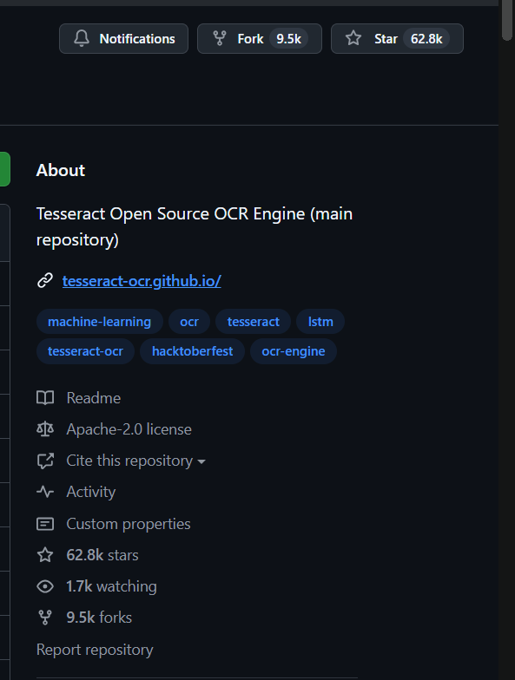
Hình 2.1: Github Pytesseract từ cộng đồng
Đánh giá của cộng đồng về Pytesseract (Tesseract OCR):
- Ưu điểm:
  - Mã nguồn mở và miễn phí: Đây là một trong những điểm mạnh lớn nhất của Pytesseract. Nó giúp cộng đồng dễ dàng tiếp cận và sử dụng mà không phải lo về chi phí bản quyền.
  - Hỗ trợ nhiều ngôn ngữ: Pytesseract hỗ trợ hơn 100 ngôn ngữ, bao gồm Tiếng Việt, giúp nó trở thành lựa chọn phổ biến cho các ứng dụng OCR quốc tế.
  - Dễ dàng tích hợp: Cộng đồng đánh giá Pytesseract rất dễ tích hợp vào các ứng dụng Python nhờ vào thư viện Pytesseract, giúp các lập trình viên có thể triển khai nhanh chóng mà không gặp phải rào cản kỹ thuật lớn.
  - Cộng đồng lớn và tài liệu phong phú: Với sự phát triển của Tesseract từ Google và sự tham gia của cộng đồng mã nguồn mở, Pytesseract có rất nhiều tài liệu hướng dẫn và cộng đồng hỗ trợ trên các nền tảng như GitHub, StackOverflow, giúp giải quyết các vấn đề phổ biến.
- Nhược điểm:
  - Hiệu suất kém với văn bản phức tạp: Một trong những phê phán lớn nhất của cộng đồng đối với Pytesseract là hiệu suất của nó giảm khi nhận diện các tài liệu có cấu trúc phức tạp, chẳng hạn như bảng, biểu đồ, hoặc văn bản viết tay. Kết quả nhận diện có thể không chính xác, đặc biệt với các hình ảnh mờ hoặc có chất lượng thấp.
  - Khó xử lý các văn bản bị méo hoặc không đều: Pytesseract có thể gặp khó khăn khi xử lý các tài liệu bị méo, nghiêng hoặc có font chữ không chuẩn. Điều này có thể dẫn đến sai sót trong quá trình nhận diện.
  - Không hỗ trợ tốt cho các tài liệu đa dạng: Các tính năng như nhận diện bảng, phân loại tài liệu hoặc nhận diện văn bản phức tạp có thể không được hỗ trợ tốt như các công nghệ hiện đại khác như PaddleOCR.
- Khả năng cải thiện:
  - Tiền xử lý hình ảnh quan trọng: Một số người trong cộng đồng nhận xét rằng, để đạt được kết quả tốt hơn với Pytesseract, cần phải thực hiện các bước tiền xử lý hình ảnh cẩn thận (chẳng hạn như làm sắc nét, chuyển ảnh thành trắng đen, hoặc làm mịn) trước khi áp dụng Tesseract OCR. Nếu không, kết quả nhận diện có thể không đáng tin cậy.
  - Cải thiện qua học máy và huấn luyện lại: Một số người đã cải thiện hiệu suất nhận diện văn bản của Tesseract bằng cách huấn luyện lại mô hình với bộ dữ liệu riêng của họ. Tuy nhiên, quá trình này đòi hỏi kiến thức và thời gian.
- Kết luận từ cộng đồng:
  - Phù hợp cho các ứng dụng đơn giản: Nếu bạn cần nhận diện văn bản từ các tài liệu đơn giản, Pytesseract có thể là lựa chọn tốt và nhanh chóng. Các ứng dụng như nhận diện biên lai, thẻ ID, hoặc văn bản từ sách tài liệu có thể sử dụng Pytesseract hiệu quả.
  - Không tối ưu cho tài liệu phức tạp: Tuy nhiên, đối với các tài liệu phức tạp (như hóa đơn, bảng, hoặc hình ảnh mờ), người dùng thường chuyển sang các công nghệ OCR khác như PaddleOCR hoặc EasyOCR vì độ chính xác và khả năng xử lý văn bản phức tạp cao hơn.

2.2.2. paddleOCR
- Giới thiệu
PaddleOCR là một thư viện nhận diện văn bản mã nguồn mở được phát triển bởi PaddlePaddle (một framework deep learning của Baidu). Nó sử dụng các mô hình học sâu để nhận diện và phân tích văn bản trong hình ảnh và PDF, với khả năng hỗ trợ nhiều ngôn ngữ và xử lý văn bản phức tạp.
- Đặc điểm chính
- Sử dụng deep learning và các mô hình học sâu, mang lại độ chính xác cao.
- Hỗ trợ nhận diện văn bản cho hơn 80 ngôn ngữ, bao gồm Tiếng Việt.
- Nhận diện bảng và cấu trúc tài liệu phức tạp (ví dụ như các hóa đơn, biên lai với các bảng và chi tiết phức tạp).
- Cung cấp tính năng nhận diện các loại văn bản có font chữ khác nhau và độ phân giải thấp.
- Tích hợp tốt với các ứng dụng thực tế, khả năng mở rộng cao.
- Ứng dụng
PaddleOCR được sử dụng trong các ứng dụng cần nhận diện văn bản có cấu trúc phức tạp, chẳng hạn như nhận diện hóa đơn, chứng từ tài chính, biên lai thanh toán, và các tài liệu doanh nghiệp khác. Đây là lựa chọn tối ưu cho các hệ thống cần khả năng nhận diện với độ chính xác cao và xử lý tốt văn bản phức tạp.
- Đánh giá của cộng đồng
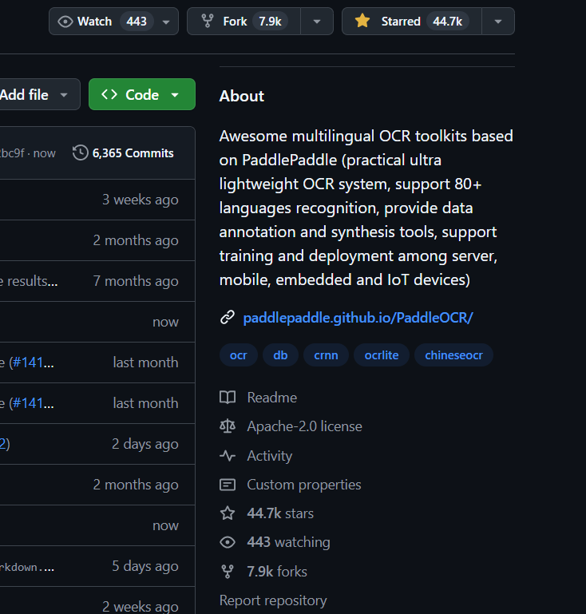
Hình 2.2: Github PaddleOCR từ cộng đồng

Đánh giá của cộng đồng về PaddleOCR:
PaddleOCR đã nhận được sự quan tâm và đánh giá cao từ cộng đồng nhờ vào hiệu suất mạnh mẽ và khả năng xử lý văn bản phức tạp trong nhiều ngữ cảnh khác nhau. Dưới đây là tổng hợp các ưu điểm, nhược điểm, và đánh giá chung của cộng đồng về PaddleOCR.
Ưu điểm của PaddleOCR:
- Hiệu suất cao và độ chính xác tuyệt vời:
    - Độ chính xác: PaddleOCR được đánh giá cao vì khả năng nhận diện chính xác trong nhiều trường hợp, kể cả khi tài liệu có cấu trúc phức tạp hoặc chất lượng hình ảnh thấp. Nó có thể nhận diện văn bản trên các tài liệu như hóa đơn, biên lai, chứng từ tài chính, v.v. với độ chính xác rất cao.
    - Xử lý nhiều ngôn ngữ: Với khả năng hỗ trợ hơn 80 ngôn ngữ, bao gồm cả Tiếng Việt, cộng đồng nhận thấy PaddleOCR đặc biệt mạnh mẽ trong việc xử lý các tài liệu đa ngôn ngữ. Điều này làm cho PaddleOCR rất hữu ích trong các ứng dụng toàn cầu.
  - Xử lý tài liệu phức tạp:
    - PaddleOCR có khả năng nhận diện các bảng, biểu đồ, và cấu trúc tài liệu phức tạp. Các tính năng như phân loại trang, nhận diện bảng và chỉnh sửa văn bản đã khiến PaddleOCR trở thành công cụ lý tưởng cho việc xử lý các tài liệu phức tạp mà các công nghệ khác như Tesseract không làm tốt.
    - Phân loại tài liệu và bảng: Cộng đồng đặc biệt ưa chuộng tính năng tự động nhận diện bảng và cấu trúc tài liệu. Điều này rất hữu ích trong các ứng dụng nhận diện hóa đơn, chứng từ hoặc các tài liệu có định dạng bảng.
  - Mã nguồn mở và miễn phí:
  - Mã nguồn mở: PaddleOCR là một thư viện mã nguồn mở và miễn phí, có thể dễ dàng tiếp cận và sử dụng mà không gặp rào cản về chi phí. Cộng đồng thường xuyên đóng góp mã nguồn và cải thiện tính năng.
  - Dễ dàng tích hợp: Cộng đồng đánh giá rất cao việc tích hợp PaddleOCR vào các dự án Python. Cách sử dụng đơn giản và tài liệu phong phú giúp người dùng dễ dàng triển khai trong các ứng dụng thực tế.
- Hỗ trợ tốt cho các mô hình học sâu:
  - Sử dụng mô hình học sâu (deep learning): PaddleOCR tận dụng các mô hình học sâu hiện đại, giúp nhận diện chính xác hơn so với các công cụ OCR truyền thống. Điều này đặc biệt hữu ích trong các môi trường cần tính chính xác cao như nhận diện tài liệu chính thức hoặc văn bản từ hình ảnh mờ.
- Cộng đồng hỗ trợ mạnh mẽ:
  - Cộng đồng phát triển và tài liệu phong phú: Với sự hỗ trợ của PaddlePaddle, một nền tảng học sâu lớn do Baidu phát triển, PaddleOCR đã thu hút một cộng đồng người dùng và lập trình viên mạnh mẽ. Có rất nhiều tài liệu, bài viết, và hướng dẫn chi tiết giúp người dùng nhanh chóng làm quen và triển khai PaddleOCR.
Nhược điểm của PaddleOCR:
- Cài đặt và cấu hình phức tạp
  - Yêu cầu cấu hình cao: Mặc dù PaddleOCR mạnh mẽ và chính xác, việc cài đặt và cấu hình thư viện đôi khi có thể là một thử thách đối với những người mới bắt đầu. Cộng đồng nhận thấy rằng một số người gặp khó khăn khi cài đặt các phụ thuộc và cấu hình môi trường cho PaddleOCR, đặc biệt là với các hệ thống không hỗ trợ tốt các thư viện GPU.
  - Tài nguyên hệ thống: Việc sử dụng các mô hình học sâu có thể yêu cầu phần cứng mạnh mẽ, đặc biệt là khi xử lý số lượng lớn tài liệu hoặc tài liệu phức tạp. Điều này có thể trở thành vấn đề đối với các hệ thống có tài nguyên hạn chế.
- Hiệu suất với tài liệu có chất lượng thấp:
- Vấn đề với hình ảnh mờ: Mặc dù PaddleOCR có thể xử lý tài liệu với độ phức tạp cao, cộng đồng cho biết hiệu suất của nó đôi khi giảm khi làm việc với hình ảnh có chất lượng thấp, mờ hoặc bị nhiễu. Tuy nhiên, điều này có thể khắc phục phần nào nhờ vào các bước tiền xử lý như làm sắc nét hình ảnh, chuyển đổi ảnh sang trắng đen, v.v.
- Khó khăn khi nhận diện văn bản viết tay:
  - Mặc dù PaddleOCR có thể nhận diện văn bản từ hình ảnh in, nhận diện chữ viết tay vẫn là một vấn đề khó khăn, mặc dù đã có sự cải thiện đáng kể trong những năm gần đây. Các tài liệu viết tay có thể không được nhận diện chính xác, đặc biệt là với các kiểu chữ khó đọc.

2.2.3. EasyOCR
1) Giới thiệu
EasyOCR là một thư viện nhận diện văn bản mã nguồn mở được phát triển bởi Jaided AI, sử dụng PyTorch để xây dựng các mô hình học sâu cho nhận diện văn bản trong hình ảnh. Nó hỗ trợ nhận diện văn bản trên hơn 80 ngôn ngữ và có thể dễ dàng tích hợp vào các ứng dụng Python.
2) Đặc điểm chính
- Mã nguồn mở và miễn phí.
- Hỗ trợ nhận diện văn bản cho hơn 80 ngôn ngữ, bao gồm Tiếng Việt.
- Dễ dàng tích hợp và sử dụng trong Python.
- Có khả năng nhận diện văn bản trong nhiều loại hình ảnh và PDF.
- Hỗ trợ nhận diện bảng và cấu trúc tài liệu ở mức cơ bản.
3) Ứng dụng:
EasyOCR phù hợp cho các ứng dụng cần nhận diện văn bản từ các tài liệu đơn giản và các ứng dụng không yêu cầu độ chính xác cao như PaddleOCR. Các ứng dụng phổ biến bao gồm nhận diện văn bản trong ảnh chụp, PDF, biển số xe, biển quảng cáo, v.v.
4) Đánh giá cộng đồng
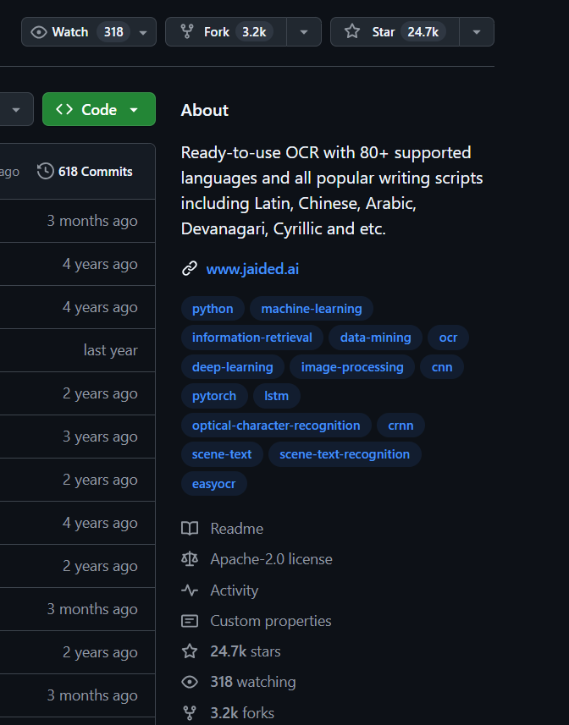
Hình 2.3: Github EasyOCR từ cộng động

Đánh giá của cộng đồng về EasyOCR:
EasyOCR là một thư viện OCR mã nguồn mở được phát triển bởi community-driven, nổi bật với khả năng dễ sử dụng, hỗ trợ nhiều ngôn ngữ và hiệu suất tốt cho nhiều trường hợp nhận diện văn bản. Dưới đây là tổng hợp các ưu điểm, nhược điểm, và đánh giá chung của cộng đồng về EasyOCR.
Ưu điểm của EasyOCR:
- Dễ sử dụng:
  - Cài đặt và triển khai đơn giản: EasyOCR nổi bật với sự đơn giản trong việc cài đặt và sử dụng. Thư viện này hỗ trợ cài đặt nhanh chóng qua pip và cung cấp một API rõ ràng dễ hiểu, giúp người dùng bắt đầu nhanh chóng mà không gặp khó khăn. Đây là điểm cộng lớn đối với cả người mới bắt đầu lẫn các lập trình viên kinh nghiệm.
  - Thư viện đa năng: EasyOCR hỗ trợ nhận diện văn bản từ hình ảnh, bao gồm văn bản in, chữ viết tay, và cả chữ trong các ảnh động (video). Điều này làm cho nó rất linh hoạt và phù hợp với nhiều ứng dụng khác nhau.
- Hỗ trợ nhiều ngôn ngữ:
  - Hỗ trợ hơn 80 ngôn ngữ: EasyOCR hỗ trợ rất nhiều ngôn ngữ, bao gồm Tiếng Việt, giúp dễ dàng triển khai trong các ứng dụng đa ngôn ngữ. Điều này đã làm cho EasyOCR trở thành một lựa chọn phổ biến trong cộng đồng toàn cầu.
  - Hỗ trợ cho văn bản phức tạp: Nhờ vào việc sử dụng mô hình học sâu, EasyOCR có khả năng nhận diện văn bản phức tạp, bao gồm bảng, biểu đồ và tài liệu đa dạng mà không gặp nhiều khó khăn.
- Hiệu suất tốt:
  - Nhận diện chính xác: EasyOCR có khả năng nhận diện văn bản với độ chính xác cao trong hầu hết các trường hợp, đặc biệt là với các tài liệu có chất lượng tốt và độ phân giải cao. Cộng đồng thường nhận xét nó là một công cụ OCR nhanh và hiệu quả.
  - Khả năng nhận diện chữ viết tay: Mặc dù không phải là hoàn hảo, EasyOCR đã cải thiện khả năng nhận diện chữ viết tay khá tốt so với một số công cụ OCR khác như Tesseract. Nó có thể xử lý một số mẫu chữ viết tay thông dụng với độ chính xác khá cao.
- Mã nguồn mở và miễn phí:
- EasyOCR là một thư viện mã nguồn mở, hoàn toàn miễn phí và được duy trì liên tục bởi cộng đồng. Điều này làm cho nó trở thành một lựa chọn hấp dẫn cho các dự án nghiên cứu, doanh nghiệp nhỏ và các ứng dụng không muốn đầu tư vào phần mềm bản quyền.
- Cộng đồng mạnh mẽ:
  - Tài liệu và hỗ trợ cộng đồng: EasyOCR có tài liệu hướng dẫn chi tiết và cộng đồng phát triển năng động. Trên GitHub và các diễn đàn khác, người dùng dễ dàng tìm thấy các vấn đề được giải quyết nhanh chóng, giúp hỗ trợ quá trình phát triển ứng dụng của mình.

Nhược điểm của EasyOCR:
- Hiệu suất với tài liệu phức tạp hoặc chất lượng thấp:
  - Chất lượng hình ảnh thấp: Dù EasyOCR có hiệu suất tốt, cộng đồng cho rằng khi xử lý tài liệu có chất lượng thấp (hình ảnh mờ hoặc bị nhiễu), kết quả nhận diện đôi khi không chính xác. Để khắc phục điều này, người dùng cần thực hiện các bước tiền xử lý như làm sắc nét, tăng độ tương phản hoặc xử lý ảnh đầu vào.
  - Văn bản phức tạp: Mặc dù EasyOCR có thể xử lý các tài liệu dạng bảng hoặc các cấu trúc phức tạp, cộng đồng cho biết hiệu suất của nó đôi khi không bằng các công nghệ OCR khác như PaddleOCR, đặc biệt khi đối mặt với các tài liệu có cấu trúc đặc biệt hoặc có nhiều yếu tố hình ảnh phức tạp.
- Nhận diện chữ viết tay vẫn còn hạn chế:
  - Mặc dù EasyOCR có khả năng nhận diện chữ viết tay, nhưng kết quả có thể không đạt mức độ chính xác cao như các công cụ OCR dành riêng cho chữ viết tay. Đặc biệt với chữ viết tay không theo mẫu chuẩn, kết quả đôi khi không chính xác.
- Hạn chế trong tính năng nâng cao:
  - Thiếu tính năng phân tích tài liệu phức tạp: EasyOCR chủ yếu tập trung vào nhận diện văn bản cơ bản và thiếu các tính năng như phân tích bảng, nhận diện cấu trúc tài liệu, hoặc phân loại tài liệu phức tạp, điều này hạn chế khả năng sử dụng trong các trường hợp ứng dụng cao như nhận diện hóa đơn hoặc chứng từ tài chính.
- Tốc độ xử lý:
  - Mặc dù EasyOCR có thể nhận diện nhanh, khi làm việc với các tài liệu lớn hoặc số lượng lớn hình ảnh, hiệu suất xử lý có thể chậm hơn so với các công nghệ OCR tối ưu khác như PaddleOCR hoặc Tesseract. Điều này có thể ảnh hưởng đến các ứng dụng yêu cầu xử lý hàng loạt tài liệu trong thời gian ngắn.

2.2.4. VietOCR
1) Giới thiệu
VietOCR là một công cụ OCR được phát triển đặc biệt cho Tiếng Việt, dựa trên Tesseract OCR nhưng được tối ưu hóa cho việc nhận diện văn bản Tiếng Việt. Đây là một thư viện mã nguồn mở giúp nhận diện các ký tự Tiếng Việt từ hình ảnh và chuyển chúng thành văn bản có thể chỉnh sửa.
2) Đặc điểm chính
  - Được tối ưu hóa cho Tiếng Việt với các mô hình học máy đặc biệt.
  - Dễ dàng sử dụng và tích hợp vào các ứng dụng.
  - Hỗ trợ nhiều định dạng đầu vào như PNG, JPG, PDF.
  - Cung cấp công cụ hỗ trợ cho việc nhận diện văn bản Tiếng Việt một cách chính xác, kể cả các ký tự có dấu.
  - Cung cấp giao diện đồ họa (GUI) giúp người dùng dễ dàng sử dụng mà không cần lập trình.
3) Ứng dụng:
VietOCR là lựa chọn tuyệt vời cho các ứng dụng chỉ yêu cầu nhận diện văn bản Tiếng Việt, như nhận diện văn bản từ hóa đơn, biên lai, thẻ căn cước công dân, và các tài liệu Tiếng Việt khác. Tuy nhiên, nếu bạn cần hỗ trợ đa ngôn ngữ, các công nghệ khác như PaddleOCR sẽ phù hợp hơn.
4) Đánh giá cộng đồng
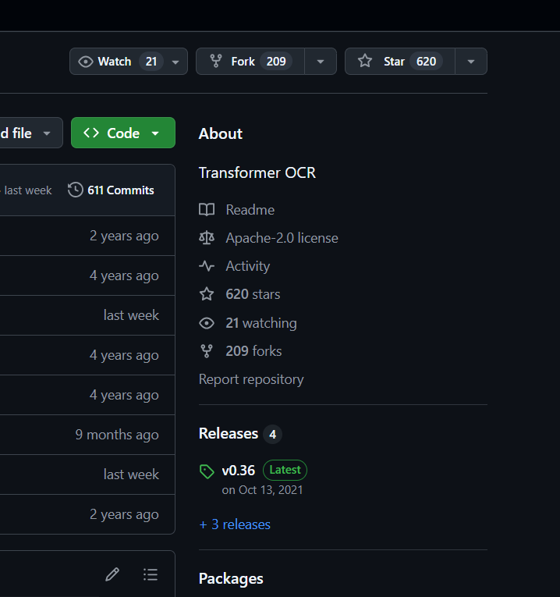
Hình 2.4: GitHub VietOCR từ cộng đồng
Đánh giá của cộng đồng về VietOCR:
VietOCR là một thư viện OCR mã nguồn mở đặc biệt tập trung vào nhận diện văn bản tiếng Việt, hỗ trợ cả văn bản in và chữ viết tay. Mặc dù không phổ biến như các công cụ OCR khác như Tesseract, PaddleOCR, hay EasyOCR, VietOCR vẫn có một cộng đồng người dùng trung thành và có một số ưu điểm nổi bật trong việc xử lý văn bản tiếng Việt.
Dưới đây là các ưu điểm, nhược điểm, và đánh giá chung của cộng đồng về VietOCR.
Ưu điểm của VietOCR:
  - Hỗ trợ tiếng Việt tốt:
  - Chuyên dụng cho tiếng Việt: VietOCR được thiết kế đặc biệt để xử lý văn bản tiếng Việt, giúp nhận diện tốt hơn các từ ngữ, dấu câu, và đặc thù ngữ pháp của tiếng Việt. Đây là điểm mạnh của VietOCR so với nhiều công cụ OCR khác, đặc biệt là khi làm việc với các tài liệu tiếng Việt.
  - Hỗ trợ các dấu tiếng Việt: Việc nhận diện các dấu trong tiếng Việt như dấu hỏi, dấu ngã, dấu nặng... là một trong những yếu tố quan trọng mà VietOCR xử lý tốt, điều này khiến nó trở thành lựa chọn hữu ích cho các ứng dụng cần xử lý văn bản tiếng Việt chính xác.
  - Cộng đồng phát triển tích cực:
  - Mã nguồn mở: VietOCR là một dự án mã nguồn mở, cho phép người dùng đóng góp, cải thiện và tùy chỉnh theo nhu cầu. Cộng đồng người dùng VietOCR trên các diễn đàn và GitHub khá năng động, hỗ trợ nhau trong việc giải quyết vấn đề và cải tiến phần mềm.
  - Tài liệu phong phú: Các tài liệu hướng dẫn và tài nguyên có sẵn giúp người dùng dễ dàng triển khai VietOCR. Các ví dụ sử dụng cụ thể, như nhận diện văn bản từ ảnh chụp hóa đơn hoặc biên lai, giúp người mới dễ dàng làm quen với công cụ.
  - Hỗ trợ đa định dạng đầu vào:
  - Hỗ trợ nhiều định dạng ảnh: VietOCR có thể làm việc với các định dạng ảnh phổ biến như JPG, PNG và các tài liệu PDF. Đây là ưu điểm lớn đối với các ứng dụng cần nhận diện từ các tài liệu đa dạng, đặc biệt trong trường hợp cần xử lý hóa đơn, biên lai hay các tài liệu có hình ảnh.
  - Tích hợp dễ dàng vào các dự án:
  - Đơn giản trong việc tích hợp: VietOCR có thể tích hợp vào các dự án Python và được sử dụng dễ dàng trong các ứng dụng thực tế. API đơn giản giúp người dùng dễ dàng triển khai công cụ vào quy trình công việc của mình.

Nhược điểm của VietOCR:
- Hiệu suất không cao bằng các công cụ OCR khác:
  - Chất lượng nhận diện thấp với tài liệu phức tạp: Mặc dù VietOCR nhận diện tốt văn bản tiếng Việt, cộng đồng cho biết hiệu suất của công cụ này không bằng các công cụ OCR mạnh mẽ hơn như PaddleOCR hay EasyOCR khi xử lý các tài liệu phức tạp hoặc có chất lượng thấp. Điều này đặc biệt đúng khi làm việc với các tài liệu có hình ảnh mờ, có nền phức tạp hoặc tài liệu được quét không rõ nét.
- Khó khăn khi nhận diện chữ viết tay:
  - Không hiệu quả với chữ viết tay: Một điểm yếu lớn của VietOCR là khả năng nhận diện chữ viết tay không tốt. Dù có thể nhận diện một số loại chữ viết tay đơn giản, nhưng khi đối mặt với chữ viết tay không chuẩn hoặc chữ viết tay phức tạp, VietOCR khó có thể đạt độ chính xác cao.
- Cập nhật và bảo trì hạn chế:
  - Ít cập nhật: So với các công nghệ OCR phổ biến khác, VietOCR có tần suất cập nhật không cao và thiếu các tính năng mới hoặc cải tiến mạnh mẽ. Điều này có thể khiến một số người dùng cảm thấy rằng công cụ này đã dừng phát triển, không đáp ứng đủ nhu cầu ngày càng cao của người dùng.
  - Bảo trì không liên tục: Dự án VietOCR không nhận được sự hỗ trợ mạnh mẽ từ các tổ chức lớn như một số thư viện OCR khác, dẫn đến việc bảo trì và cải tiến có thể không được tiến hành thường xuyên.
- Thiếu tính năng nâng cao:
  - Không hỗ trợ phân tích cấu trúc tài liệu: VietOCR không có các tính năng phân tích tài liệu phức tạp như nhận diện bảng, phân loại trang hay xử lý các cấu trúc tài liệu phức tạp. Điều này làm cho nó không phù hợp lắm với các ứng dụng cần tính năng nâng cao như nhận diện hóa đơn hoặc các tài liệu có cấu trúc phức tạp.

2.3 Chi tiết công nghệ được sử dụng

2.3.1. paddleOCR
a. Khái niệm
PaddleOCR là một thư viện mã nguồn mở được phát triển bởi Baidu, được thiết kế để nhận dạng văn bản trong hình ảnh và hỗ trợ nhiều ngôn ngữ khác nhau, bao gồm tiếng Việt. Thư viện này sử dụng nhiều công nghệ và thuật toán tiên tiến trong lĩnh vực học sâu (deep learning), giúp cải thiện khả năng nhận dạng văn bản từ các hình ảnh có chất lượng không đồng đều, chẳng hạn như hóa đơn, phiếu thu, và các tài liệu văn bản khác.
b. Đặc điểm
- Mạng nơ-ron sâu (Deep Neural Networks)
- PaddleOCR sử dụng các mạng nơ-ron sâu, đặc biệt là mô hình Convolutional Neural Networks (CNNs) để phát hiện và nhận diện văn bản trong hình ảnh. Các mô hình này giúp phân tích và trích xuất các đặc trưng của văn bản từ ảnh.
- CRNN (Convolutional Recurrent Neural Network)
- CRNN là sự kết hợp của các mạng CNN và RNN (Recurrent Neural Networks), giúp xử lý các chuỗi dữ liệu như văn bản. Trong PaddleOCR, CRNN giúp nhận dạng văn bản từ các vùng ảnh có cấu trúc không đồng đều, như chữ viết tay hoặc văn bản không thẳng hàng.
- CTPN (Connectionist Text Proposal Network)
- CTPN giúp phát hiện các đoạn văn bản trong ảnh, đặc biệt là khi văn bản không thẳng hàng. Điều này rất quan trọng khi nhận dạng các loại tài liệu có văn bản nằm ở các vị trí không cố định như trong các hóa đơn.
- Attention Mechanism
- PaddleOCR cũng áp dụng cơ chế attention trong các mô hình như Transformer để nâng cao khả năng nhận diện các ký tự và từ trong các tình huống khó khăn, như khi văn bản bị che khuất, mờ, hoặc bị xoay.
- Segmentation and Text Box Detection
- PaddleOCR có khả năng phân đoạn và phát hiện các hộp văn bản trong ảnh, giúp xác định vị trí của các cụm từ và từ trong hình ảnh. Điều này rất hữu ích trong việc nhận dạng hóa đơn, vì các phần của hóa đơn thường được bố trí trong các bảng, cột, hoặc khu vực khác nhau.
- Post-processing (Hậu xử lý)
- Sau khi văn bản được nhận diện, PaddleOCR áp dụng các phương pháp hậu xử lý như lọc kết quả nhận dạng không chính xác, giúp cải thiện độ chính xác của quá trình nhận dạng văn bản trong các tài liệu phức tạp như hóa đơn.
c. Ứng dụng thuật toán vào bài toán nhận dạng hóa đơn
Trong bài toán nhận dạng hóa đơn, PaddleOCR có thể được ứng dụng để tự động trích xuất các thông tin quan trọng từ hóa đơn như số hóa đơn, ngày tháng, danh sách mặt hàng, số tiền, thuế, và thông tin người bán và người mua. Bằng cách sử dụng các mô hình nhận dạng văn bản mạnh mẽ, hệ thống có thể tự động chuyển hóa các dữ liệu trên hóa đơn thành dạng có thể xử lý được, giúp tiết kiệm thời gian và công sức cho việc nhập liệu thủ công.
Ví dụ, thuật toán CRNN trong PaddleOCR có thể giúp nhận diện các từ trong hóa đơn dù chúng không thẳng hàng hoặc có chữ viết tay, trong khi CTPN có thể giúp xác định vị trí của các đoạn văn bản quan trọng. Kết hợp với các bước hậu xử lý như phân tích cú pháp văn bản, kết quả có thể được chuyển đổi thành các trường dữ liệu có cấu trúc cho hệ thống ERP hoặc quản lý tài chính.
Với những ưu điểm và nhược điểm này, PaddleOCR rất phù hợp cho các ứng dụng nhận diện văn bản trong hóa đơn, nhưng vẫn cần phải tối ưu hóa và kiểm tra trong các trường hợp cụ thể để đảm bảo độ chính xác tối đa.

2.4. Tổng kết chương II
Chương hai là một trong những phần cực kỳ quan trọng trong luận văn, bởi vì các nội dung được trình bày trong chương là các kiến thức nền tảng để thực thi được ý tưởng phát triển cho luận văn. Các kiến thức và lý thuyết được thu thập từ chương hai giúp hiểu rõ hơn về chủ đề được nghiên cứu trong luận văn.
Ngoài ra, việc nắm bắt vững chắc các cơ sở lý thuyết trong chương hai không chỉ hỗ trợ cho việc thực hiện luận văn này mà còn đóng vai trò quan trọng trong việc tìm hiểu và phát triển nghiên cứu sâu hơn sau này. Qua đó xây dựng được nền móng vững chắc, tiếp thu thêm nhiều kinh nghiệm để có thể phát triển cho hướng nghiên cứu đang theo đuổi và hoàn thành các công trình trong thời gian sắp tới.
Tóm lại, chương hai là một phần quan trọng không thể thiếu trong luận văn, đóng vai trò chủ chốt trong việc hiểu rõ chủ đề nghiên cứu và xây dựng nên nền tảng kiến thức để triển khai nghiên cứu của mình. Các cơ sở lý thuyết được tìm hiểu trong chương này cung cấp giá trị quan trọng cho việc nghiên cứu và phát triển trong tương lai.

Chương 3: Phân tích - thiết kế giải pháp

3.1. Tìm hiểu bài toán
Bài toán nhận dạng hóa đơn liên quan đến việc sử dụng công nghệ OCR và AI để tự động trích xuất thông tin từ hóa đơn (hình ảnh hoặc PDF). Quy trình chính bao gồm:
Tiền xử lý dữ liệu: Chuyển đổi hình ảnh sang trắng đen, làm mịn và tăng kích thước để cải thiện độ chính xác của OCR.
Nhận diện văn bản (OCR): Dùng công nghệ OCR để nhận diện thông tin từ hóa đơn như tên nhà cung cấp, sản phẩm, số tiền, v.v.
Xử lý Ngôn ngữ Tự nhiên (NLP): Sử dụng NLP để phân tích và sửa lỗi nhận diện, đảm bảo dữ liệu chính xác.
Chuyển đổi dữ liệu: Dữ liệu sau khi trích xuất sẽ được chuyển thành định dạng có cấu trúc (JSON, CSV) để dễ dàng tích hợp vào hệ thống kế toán.

3.2. Sơ đồ khối ý tưởng thuật toán
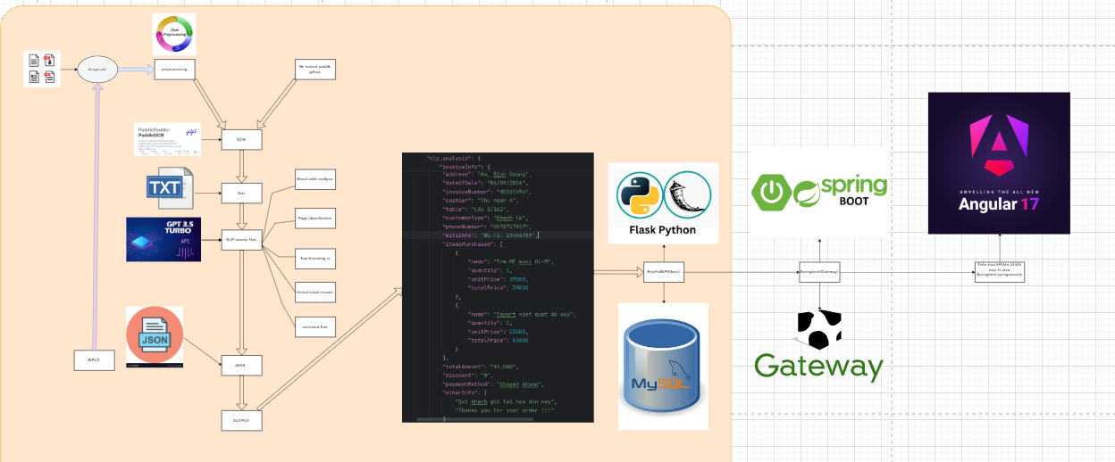
Hình 3.5: Chi tiết về các bước thực hiện
Quy trình xử lý hóa đơn bằng công nghệ nhận dạng và phân tích dữ liệu bao gồm nhiều bước chi tiết và liên kết chặt chẽ nhằm đảm bảo hiệu quả và độ chính xác cao trong việc trích xuất, xử lý thông tin từ hóa đơn. dưới đây là mô tả cụ thể từng giai đoạn trong quy trình:
Bước 1. Tiền xử lý dữ liệu đầu vào
Bước đầu tiên trong quy trình là xử lý các tài liệu hóa đơn mà hệ thống nhận được để chuẩn bị cho các giai đoạn xử lý sâu hơn.
- Nhận dạng định dạng hóa đơn: hệ thống cần tự động phát hiện định dạng của các tệp hóa đơn đầu vào. điều này bao gồm việc xác định xem tài liệu có phải là file hình ảnh (jpeg, png) hay tệp pdf. mỗi định dạng sẽ yêu cầu các kỹ thuật xử lý khác nhau, vì vậy việc nhận dạng định dạng là bước quan trọng để đảm bảo khả năng xử lý chính xác và hiệu quả.
- Tiền xử lý ảnh: bước này được thực hiện để tối ưu hóa chất lượng hình ảnh đầu vào nhằm hỗ trợ tốt hơn cho quá trình nhận dạng ký tự (ocr). các kỹ thuật cụ thể bao gồm:
  - Chuyển ảnh sang trắng đen: áp dụng các bộ lọc để biến ảnh gốc thành ảnh đen trắng. việc này giúp loại bỏ các màu sắc không cần thiết và làm rõ các chi tiết văn bản trên hóa đơn, giảm ảnh hưởng của nhiễu hình ảnh.
  - Làm mịn ảnh: sử dụng các thuật toán làm mịn để loại bỏ các điểm nhiễu nhỏ, giúp hình ảnh trở nên rõ ràng hơn và tăng độ chính xác của ocr.
  - Tăng kích thước ảnh: đối với các hình ảnh có độ phân giải thấp, việc phóng to hoặc nâng cấp độ phân giải là cần thiết để cải thiện khả năng nhận diện các ký tự nhỏ hoặc chi tiết phức tạp trên hóa đơn.
Bước 2. Nhận diện văn bản (ocr)
Sau khi hoàn thành bước tiền xử lý hình ảnh, hệ thống tiến hành giai đoạn nhận diện văn bản, sử dụng công nghệ nhận dạng ký tự quang học (ocr).
- Áp dụng công nghệ ocr: các công cụ như paddleocr hoặc tesseract được sử dụng để trích xuất văn bản từ hình ảnh hoặc tài liệu pdf. công nghệ ocr cho phép nhận diện và chuyển đổi nội dung trên hóa đơn từ dạng hình ảnh thành dạng văn bản số hóa.
- Trích xuất thông tin quan trọng: ocr không chỉ đơn giản là nhận diện văn bản, mà còn cần phân loại và trích xuất các thông tin quan trọng. hệ thống cần tập trung vào các trường dữ liệu chính thường có trên hóa đơn, bao gồm:
  - tên nhà cung cấp: nhận diện tên công ty phát hành hóa đơn để dễ dàng theo dõi.
  - mã số thuế (mst): đây là trường dữ liệu quan trọng cần được trích xuất chính xác, phục vụ cho mục đích quản lý thuế.
  - ngày tháng: nhận diện ngày phát hành hóa đơn, đảm bảo dữ liệu được xử lý theo đúng thời gian.
  - danh sách sản phẩm: bao gồm các thông tin chi tiết như tên sản phẩm, số lượng, và giá trị đơn vị của mỗi sản phẩm.
  - tổng số tiền và phương thức thanh toán: xác định tổng số tiền cần thanh toán và ghi nhận cách thức mà giao dịch được thực hiện (chuyển khoản, tiền mặt, v.v.).
3. Xử lý ngôn ngữ tự nhiên (nlp)
Giai đoạn này tập trung vào việc xử lý và phân tích nội dung văn bản đã được ocr nhận diện nhằm đảm bảo rằng thông tin trích xuất được hiểu và cấu trúc hóa một cách chính xác.
- Phân tích văn bản: áp dụng các kỹ thuật xử lý ngôn ngữ tự nhiên (nlp) để hiểu rõ ngữ nghĩa và cấu trúc của hóa đơn. nlp giúp hệ thống nhận biết mối quan hệ giữa các thành phần dữ liệu, chẳng hạn như cách liên kết tên sản phẩm với số lượng và giá trị.
- Sửa lỗi ocr: các lỗi thường xảy ra trong quá trình nhận diện ký tự (như nhầm chữ "0" thành chữ "o" hoặc chữ "1" thành chữ "l") sẽ được hệ thống phát hiện và sửa chữa nhờ vào ngữ cảnh và các quy tắc cấu trúc của hóa đơn.
4. Chuyển đổi dữ liệu thành định dạng có cấu trúc
Sau khi các thông tin quan trọng đã được trích xuất và phân tích, dữ liệu sẽ được chuẩn hóa và chuyển đổi sang các định dạng có cấu trúc để dễ dàng quản lý và tích hợp.
- Định dạng hóa dữ liệu: thông tin trích xuất được chuyển đổi thành các định dạng như json hoặc csv. các định dạng này không chỉ đảm bảo tính nhất quán mà còn dễ dàng tích hợp vào các hệ thống quản trị tài chính hoặc phần mềm quản lý doanh nghiệp (erp).
- Tích hợp vào hệ thống quản lý: dữ liệu đã được chuẩn hóa có thể tự động nhập vào các phần mềm quản lý, giúp doanh nghiệp tiết kiệm thời gian và giảm thiểu sai sót khi nhập liệu thủ công.
5. Xác thực và kiểm tra
Giai đoạn cuối cùng trong quy trình là đảm bảo rằng dữ liệu đã trích xuất hoàn toàn chính xác và phù hợp với nội dung gốc của hóa đơn.
- Kiểm tra độ chính xác: hệ thống sẽ so sánh các thông tin trích xuất với mẫu hóa đơn gốc hoặc các quy tắc kiểm tra được định nghĩa trước đó. việc này giúp phát hiện và xử lý những sai lệch nhỏ.
- Phản hồi và cải tiến: nếu hệ thống phát hiện lỗi hoặc thiếu sót, sẽ có hai hướng xử lý: tự động điều chỉnh dựa trên các thuật toán học máy, hoặc thông báo cho người dùng để chỉnh sửa thủ công. dữ liệu phản hồi từ người dùng cũng sẽ được hệ thống học hỏi để cải thiện độ chính xác trong các lần xử lý sau.

3.3. Tổng kết chương III

Từ nền tảng lý thuyết được trình bày trong Chương 2, luận văn đã khẳng định sự thực hiện và triển khai luận văn một cách nhất quán và theo kế hoạch ban đầu. Quá trình này đã bao gồm việc thu thập dữ liệu toàn diện, phân tích một cách kỹ lưỡng, và thành công trong việc chuyển đổi bài toán từ một vấn đề hồi quy sang phân lớp. Đồng thời, một mô hình mạng phù hợp đã được phát triển để đáp ứng yêu cầu cụ thể của nhiệm vụ.
Mặc dù vậy, để có cái nhìn chính xác hơn về mức độ hoàn thiện và tính khả thi của mô hình, cũng như để đảm bảo tính chính xác của dữ liệu, cần phải tiến hành một loạt các phép thử, so sánh, đánh giá, và thực nghiệm. Việc này đòi hỏi sự kỷ luật và quy trình cẩn thận, đảm bảo mọi khía cạnh của mô hình và dữ liệu được kiểm tra một cách tỉ mỉ.

Chương 4: Thực nghiệm,đánh giá và phân tích

4.1. Mô tả quá trình đánh giá
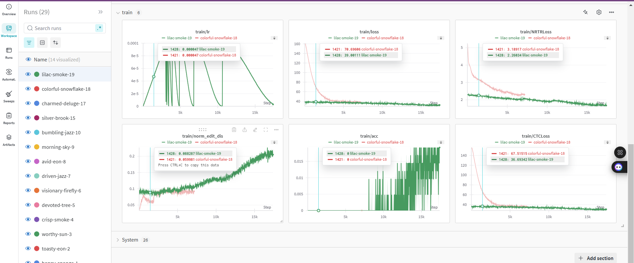
Hình 4.6: Quá trình tranning mô hình
Đối vào hình 4.1 thấy được rằng:
• train/lr (learning rate):
- biểu đồ learning rate thể hiện việc điều chỉnh tốc độ học trong suốt quá trình huấn luyện.
- tốc độ học giảm dần (schedule decay), điều này là hợp lý khi mô hình cần hội tụ về các giá trị chính xác hơn ở các bước sau.
- không có dấu hiệu bất thường như learning rate tăng quá đột ngột, điều này cho thấy chiến lược học phù hợp.
• train/loss (training loss):
- biểu đồ này giảm nhanh chóng trong những bước đầu và ổn định dần về sau. đây là dấu hiệu tốt, cho thấy mô hình đang học và hội tụ.
- mức loss dao động nhẹ sau giai đoạn hội tụ, điều này có thể do noise trong dữ liệu hoặc learning rate nhỏ không đủ để giảm sâu hơn nữa.
• train/NRTRLoss (normalized loss):
- đồ thị này cũng giảm tương tự với train/loss nhưng mức giảm chậm hơn. điều này phù hợp vì normalized loss thường phản ánh mức độ tối ưu hóa trong không gian được chuẩn hóa.
- giá trị loss nhỏ ở cuối huấn luyện cho thấy mô hình đã đạt hiệu suất tương đối tốt.
• train/norm_edit_dis (edit distance normalized):
- chỉ số norm_edit_dis tăng dần và ổn định trong suốt quá trình huấn luyện. đây là một chỉ số rất quan trọng, đặc biệt trong bài toán nhận dạng ký tự hoặc chuỗi (ocr).
- sự tăng dần và đạt trạng thái ổn định cho thấy mô hình dần cải thiện độ chính xác trong dự đoán các chuỗi ký tự.
• train/acc (accuracy):
- đồ thị này thể hiện sự bất ổn định, có nhiều dao động mạnh trong các bước huấn luyện. điều này có thể do sự chênh lệch giữa các batch dữ liệu hoặc do mô hình chưa hoàn toàn hội tụ.
- mức dao động giảm dần về cuối, nhưng độ ổn định thấp của accuracy trong quá trình huấn luyện là điểm cần lưu ý để cải thiện.
• train/CTCLoss (ctc loss):
- đồ thị ctc loss giảm mạnh trong các bước đầu và tiếp tục giảm chậm hơn ở các bước sau. điều này thể hiện mô hình đang tối ưu hóa tốt với chức năng mục tiêu là ctc loss.
- giá trị loss cuối cùng khá thấp, điều này cho thấy mô hình đã học tốt cấu trúc chuỗi cần dự đoán.
→ Quá trình huấn luyện mô hình đang diễn ra khá tốt với các dấu hiệu hội tụ ổn định. Tuy nhiên, một số vấn đề nhỏ liên quan đến độ dao động của accuracy và khả năng tối ưu hóa ở giai đoạn cuối cần được chú ý để đạt kết quả tối ưu hơn.

4.2. Đánh giá kết quả trên tập đánh giá
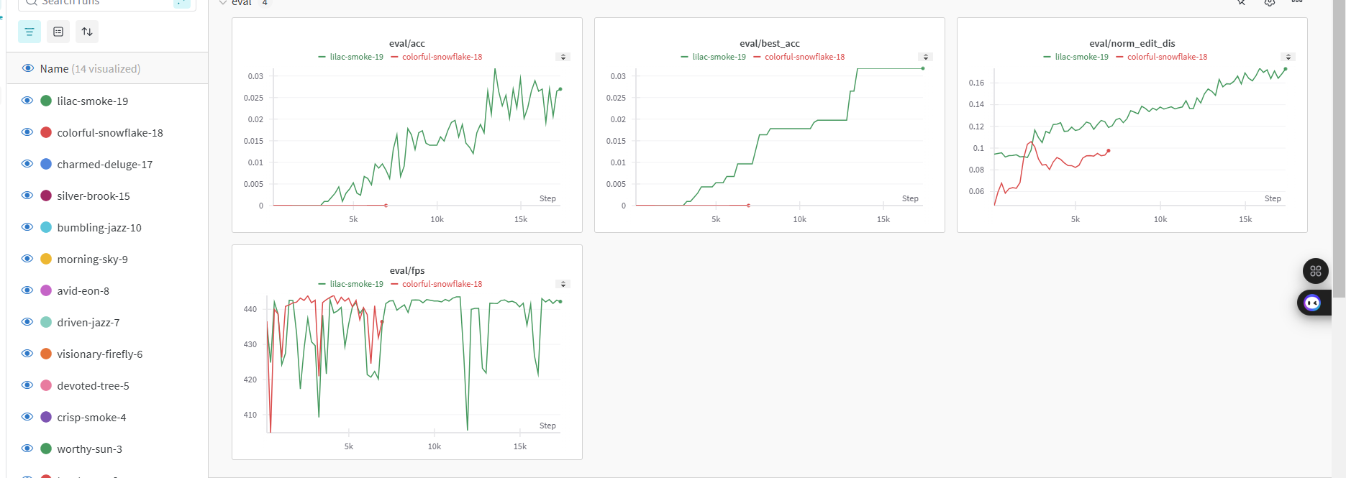
Hình 4.2 - Hình ảnh biểu đồ đánh giá của mô hình
Đối với hình 4.2 thấy được rằng:
Eval/Loss
- Biểu đồ cho thấy Eval/Loss có xu hướng giảm dần trong suốt quá trình đánh giá. Điều này là dấu hiệu tốt, phản ánh rằng mô hình không chỉ tối ưu trên tập huấn luyện mà còn hoạt động hiệu quả trên tập dữ liệu kiểm tra.
- Mức giảm không quá đột ngột, điều này cho thấy không xảy ra hiện tượng overfitting nghiêm trọng. Tuy nhiên, cần kiểm tra kỹ nếu giá trị loss ngừng giảm hoặc tăng nhẹ ở cuối để tránh vấn đề hội tụ kém.
Eval/Acc (Accuracy)
- Accuracy tăng đều đặn trong quá trình đánh giá, thể hiện rằng mô hình ngày càng đưa ra dự đoán chính xác hơn.
- Tuy nhiên, ở một số giai đoạn ban đầu, độ tăng còn khá chậm. Điều này có thể do mô hình cần thời gian để ổn định hoặc do tập dữ liệu kiểm tra có độ phức tạp cao.
Eval/Best_Acc
- Biểu đồ Best Accuracy cho thấy giá trị tăng liên tục và ổn định, không có dấu hiệu giảm xuống. Điều này khẳng định rằng mô hình đang từng bước cải thiện và không xảy ra hiện tượng suy giảm hiệu suất (performance degradation).
- Việc lưu giữ giá trị Best Accuracy ở mỗi bước cũng là chiến lược tốt để lựa chọn mô hình tối ưu nhất cho giai đoạn triển khai.
Eval/Norm_Edit_Dis (Normalized Edit Distance)
- Chỉ số Norm_Edit_Dis tăng dần và ổn định trong suốt quá trình đánh giá. Đây là một chỉ số đặc biệt quan trọng trong các bài toán OCR hoặc xử lý chuỗi, vì nó đánh giá mức độ chính xác của chuỗi ký tự dự đoán.
- Mô hình có sự cải thiện đáng kể ở giai đoạn giữa và cuối, chứng minh rằng nó học được cách xử lý các chuỗi ký tự chính xác hơn theo thời gian.
Eval/F1
- Biểu đồ F1 Score có xu hướng dao động mạnh hơn so với các chỉ số khác. Mặc dù vậy, xu hướng tổng thể vẫn là tăng dần, cho thấy mô hình đang cải thiện khả năng cân bằng giữa Precision và Recall.
- Các dao động mạnh có thể phản ánh sự không đồng đều hoặc phức tạp trong tập dữ liệu đánh giá. Nếu điều này xảy ra thường xuyên, cần kiểm tra lại tập dữ liệu hoặc áp dụng các kỹ thuật làm sạch để cải thiện độ ổn định.

4.3. Thực nghiệm trên web
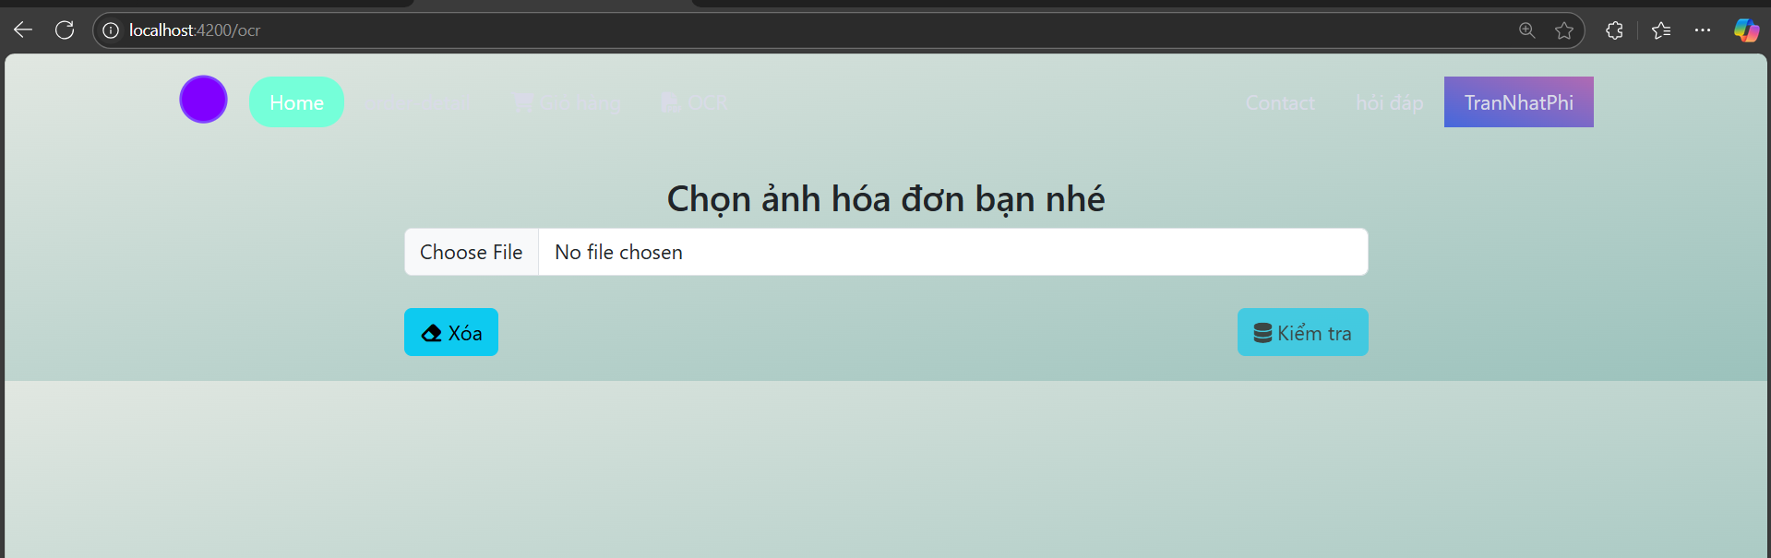
Hình 4.3: Thử nghiệm trên web
Hình 4.3 là ảnh giao diện web tương tác với người dùng với các chức năng chính như tải hóa đơn, xóa hóa đơn và kiểm tra để nhận diện các thông tin trên hóa đơn. Để sử dụng người dùng chỉ cần chọn hóa đơn từ máy sau đó tải lên và kiểm tra hóa đơn để hệ thống có thể nhận diện hóa đơn và, chờ một vài giây để có kết quả trảvề với hóa đơn được tải lên

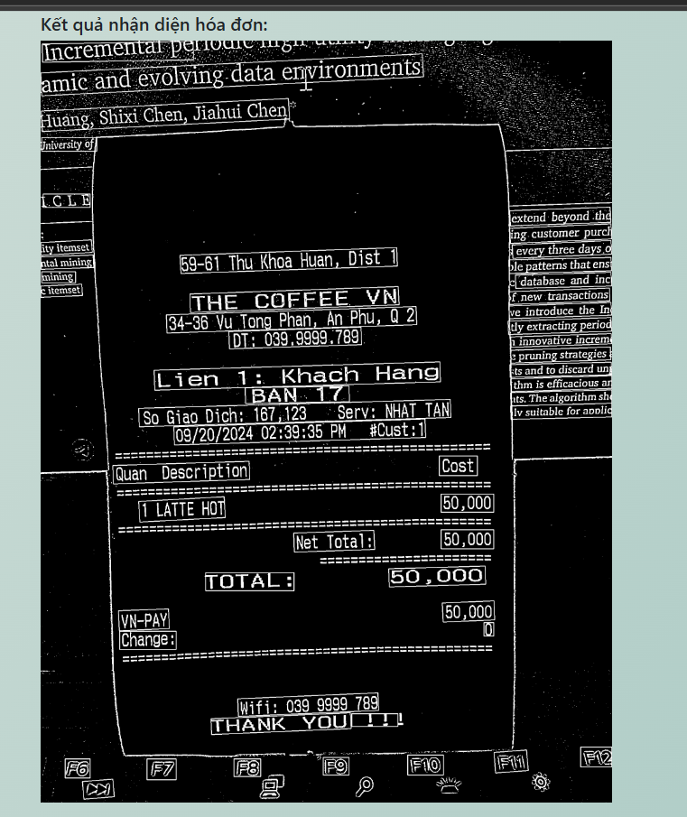
Hình 4.4: Kết quả trả về từ hóa đơn trên web
Đối với ảnh 4.4, Đây là một hóa đơn mua hàng có các mục như tên quán, số giao dịch, ngày giờ, danh sách sản phẩm, giá tiền, hình thức thanh toán, v.v... Đây là những thông tin tiêu chuẩn của một hóa đơn.
Mô hình đã nhận diện được hầu hết các thông tin và có các thông tin quan trọng như
- Sản phẩm được mua là một ly Latte nóng: Đây là sản phẩm duy nhất được liệt kê trong hóa đơn.
- Khách hàng đã thanh toán bằng ví điện tử VN-PAY: Hình thức thanh toán được ghi rõ là VN-PAY, một trong những ví điện tử phổ biến tại Việt Nam.
- Quán cà phê có tên là THE COFFEE VN: Thông tin này được in trên hóa đơn.
- Quán có hai địa chỉ: Một địa chỉ chính thức (59-61 Thu Khoa Huan, Dist 1) và một địa chỉ liên hệ (34-36 Vu Tong Phan, An Phu, Q 2).
- Hóa đơn có cung cấp thông tin về mạng Wi-Fi của quán: Điều này tiện lợi cho khách hàng muốn kết nối internet khi sử dụng dịch vụ của quán.
→ Hóa đơn này không chỉ thực hiện chức năng cơ bản là cung cấp thông tin giao dịch, mà còn phản ánh được sự chuyên nghiệp và hiện đại trong cách quản lý và phục vụ của quán cà phê. Từ việc liệt kê sản phẩm, giá cả, đến cung cấp thông tin thanh toán, địa chỉ và mạng Wi-Fi, tất cả đều được trình bày một cách rõ ràng và dễ hiểu. Hầu như tất cả thông tin cần thiết để cho mô hình nhận diện
→ Mô hình nhận diện đã thực hiện tốt trong việc trích xuất và phân tích các thông tin quan trọng trên hóa đơn. Những điểm mạnh bao gồm:
- Nhận diện chính xác tên quán, sản phẩm, và hình thức thanh toán.
- Trích xuất đầy đủ các thông tin bổ sung như địa chỉ và Wi-Fi.

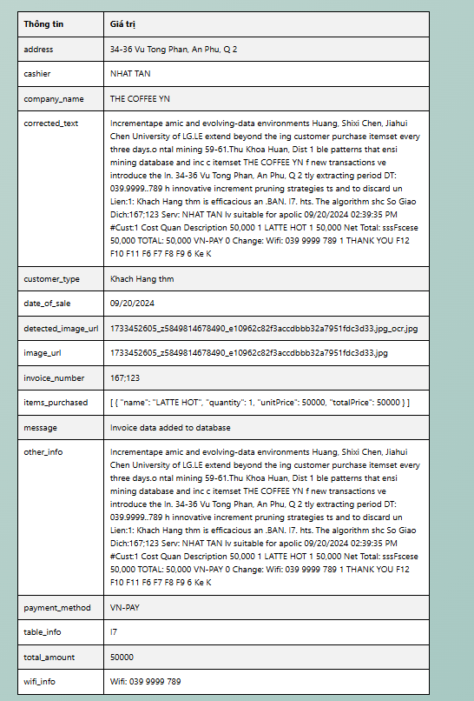
Hình 4.5: Trích xuất được thông tin từ hóa đơn
Hình 4.5 là các thông tin trích xuất từ hóa đơn đã được đi qua chỉnh text của GPT 3.5 turbo và hiển thị rõ ràng các thông tin nhận diện được và được đưa vào bảng và lưu trữ đến database.

4.4. Tổng kết chương IV
Trong hành trình tiến hành kiểm tra, thực nghiệm và đánh giá mô hình, không thể tránh khỏi việc gặp phải nhiều thách thức và khó khăn. Tuy nhiên,luận văn đã thành công khi đạt được kết quả tốt với mô hình đề xuất trên bộ dữ liệu hóa đơn. Những thành tựu này không chỉ đại diện cho sự thành công của mô hình mà còn là một phần của những nỗ lực, sự cống hiến và thời gian đã đầu tư trong quá trình nghiên cứu.Trong quá trình thử nghiệm, luận văn đã gặp nhiều khó khăn và hạn chế. Vì nhiều lý do trong việc lựa chọn các thuật toán sử dụng trong mô hình, tinh chính các tham số sao cho phù hợp, cho đến việc đánh giá kết quả một cách toàn diện, chính xác nhất. Qúa trình triển khai và tìm hiểu đều cần đến sự kiên nhẫn và tỉ mỉ. Thế nhưng, cùng với niềm đam mê và sự quyết tâm đã giúp bản thân vượt qua mọi khó khăn.
Những kết quả này cũng là nguồn động viên mạnh mẽ để có thể tiếp tục nỗ lực và hoàn thiện kiến thức cũng như phát triển các kỹ năng cần có trong con đường nghiên cứu. Chắc chắn rằng những hiểu biết mới và kinh nghiệm tích luỹ từ việc nghiên cứu này sẽ giúp thực hiện tốt hơn cho những dự án nghiên cứu tương lai với độ chính xác và độ tin cậy cao hơn. Qua đó, tin vào khả năng của mình và hy vọng có thể đóng góp không nhỏ cho sự phát triển bền vững và chuyên nghiệp của lĩnh vực học máy trong tương lai

Chương 5: Kết luận

5.1 Đánh giá kết quả thu được
Kết quả từ việc triển khai hệ thống nhận dạng hóa đơn tự động mang lại những cải tiến rõ rệt trong quy trình quản lý hóa đơn của doanh nghiệp. Hệ thống này không chỉ giải quyết được những khó khăn trong việc xử lý hóa đơn thủ công mà còn mở ra nhiều cơ hội để doanh nghiệp tối ưu hóa quy trình hoạt động, nâng cao hiệu suất làm việc và đẩy mạnh chuyển đổi số trong các khâu quản lý. Một trong những lợi ích nổi bật nhất của hệ thống nhận dạng hóa đơn tự động là khả năng tăng độ chính xác trong việc nhận diện và trích xuất thông tin. Công nghệ OCR (Optical Character Recognition) kết hợp với các kỹ thuật Xử lý Ngôn ngữ Tự nhiên (NLP) giúp hệ thống nhận diện tên nhà cung cấp, mã số thuế, ngày tháng, danh sách sản phẩm, số lượng, đơn giá và tổng số tiền một cách chi tiết và chính xác. Nhờ tự động hóa, hệ thống loại bỏ các lỗi phổ biến thường gặp trong nhập liệu thủ công như sai chính tả, nhầm lẫn số liệu hoặc nhập thiếu thông tin. Ngoài ra, khi gặp lỗi nhận diện, hệ thống có thể tự động đối chiếu và hiệu chỉnh thông tin dựa trên cơ sở dữ liệu trước đó, đảm bảo dữ liệu đầu ra đạt chất lượng cao nhất.
Việc xử lý hóa đơn theo cách thủ công thường tiêu tốn rất nhiều thời gian và đòi hỏi nhân sự nhập liệu phải kiểm tra thông tin một cách tỉ mỉ. Tuy nhiên, với hệ thống tự động hóa, doanh nghiệp có thể tăng tốc độ xử lý khi chỉ trong vài giây, hệ thống đã xử lý và trích xuất thông tin từ hàng trăm hóa đơn – điều mà con người phải mất hàng giờ để hoàn thành. Hệ thống này còn giúp giảm chi phí vận hành thông qua việc cắt giảm số lượng nhân sự cần thiết cho công việc nhập liệu, từ đó nhân viên kế toán có thể tập trung vào các nhiệm vụ chiến lược hoặc chuyên sâu hơn. Việc tối ưu hóa nguồn lực này không chỉ giúp giảm áp lực công việc cho nhân viên mà còn tiết kiệm chi phí vận hành trong dài hạn.
Ngoài ra, hệ thống nhận dạng hóa đơn tự động được thiết kế để dễ dàng tích hợp vào các hệ thống hiện có. Sau khi trích xuất, thông tin từ hóa đơn được chuyển đổi thành định dạng JSON, CSV hoặc XML, giúp dữ liệu dễ dàng được tích hợp vào các hệ thống quản lý tài chính, kế toán hoặc ERP (Enterprise Resource Planning). Hệ thống còn tương thích với nhiều nền tảng trực tuyến và ngoại tuyến, đồng thời hỗ trợ nhiều định dạng file như JPEG, PNG, PDF để đáp ứng đa dạng nhu cầu của người dùng. Việc kết nối với phần mềm thứ ba như các công cụ phân tích dữ liệu, phần mềm kế toán hoặc hệ thống CRM (Customer Relationship Management) tạo nên một quy trình làm việc liền mạch và hiệu quả.
Hệ thống này cũng mang lại những cải thiện rõ rệt về hiệu quả công việc và trải nghiệm người dùng. Đối với nhân viên kế toán, thay vì xử lý các công việc lặp đi lặp lại như nhập liệu và kiểm tra thông tin, họ có thể tập trung vào các nhiệm vụ đòi hỏi tư duy chiến lược, chẳng hạn như phân tích dữ liệu tài chính hoặc lập kế hoạch ngân sách. Đối với doanh nghiệp dịch vụ hoặc bán lẻ, việc cung cấp hóa đơn chính xác và nhanh chóng giúp tăng trải nghiệm khách hàng, tạo sự chuyên nghiệp và đáng tin cậy. Hơn nữa, hệ thống hỗ trợ quản lý dữ liệu tập trung, giúp doanh nghiệp dễ dàng truy xuất, lưu trữ và quản lý hóa đơn mà không lo nguy cơ thất lạc hoặc mất dữ liệu.
Trong bối cảnh chuyển đổi số là xu hướng tất yếu, việc áp dụng công nghệ nhận dạng hóa đơn tự động đã góp phần đẩy mạnh tiến trình số hóa trong doanh nghiệp. Hệ thống này giúp doanh nghiệp loại bỏ các phương pháp thủ công truyền thống, từng bước chuyển đổi các quy trình kế toán và quản lý tài chính thành các hệ thống tự động và hiện đại hơn. Đồng thời, dữ liệu được quản lý và xử lý tự động giúp doanh nghiệp dễ dàng theo dõi, kiểm tra và kiểm soát các khoản thu chi, đảm bảo tính minh bạch trong mọi giao dịch. Tự động hóa không chỉ giúp tiết kiệm thời gian mà còn loại bỏ các nút thắt trong quy trình, giúp mọi khâu làm việc được vận hành một cách trơn tru và hiệu quả hơn.
Trong tương lai, hệ thống nhận dạng hóa đơn tự động còn có tiềm năng phát triển mạnh mẽ trong các lĩnh vực khác. Nó có thể được nâng cấp để phân tích và dự báo các xu hướng tài chính dựa trên dữ liệu từ hóa đơn, hỗ trợ kiểm toán viên trong việc xác minh và đối chiếu dữ liệu tài chính một cách nhanh chóng và chính xác. Hệ thống cũng có thể tích hợp trí tuệ nhân tạo (AI) để học hỏi và cải tiến theo thời gian, tăng khả năng nhận diện và phân tích các hóa đơn phức tạp hơn.
Nhìn chung, việc triển khai hệ thống nhận dạng hóa đơn tự động không chỉ mang lại lợi ích rõ ràng trong việc giảm thiểu sai sót và tiết kiệm chi phí mà còn thúc đẩy sự phát triển toàn diện của doanh nghiệp. Đây không chỉ là một công cụ hỗ trợ mà còn là nền tảng để doanh nghiệp hướng tới một tương lai số hóa, hiện đại và hiệu quả hơn. Trong bối cảnh cạnh tranh ngày càng khốc liệt, áp dụng công nghệ này là một chiến lược không thể thiếu để doanh nghiệp nâng cao năng lực cạnh tranh và phát triển bền vững.

5.2 Hướng phát triển
Mặc dù hệ thống đã đạt được những kết quả tích cực, vẫn còn nhiều cơ hội để phát triển và tối ưu hóa hơn nữa:
Nâng cao độ chính xác của OCR:
- Tiếp tục cải tiến các thuật toán OCR để nhận diện các ký tự phức tạp, mờ hoặc bị nhiễu, đặc biệt với các hóa đơn có chất lượng hình ảnh thấp.
- Tăng khả năng nhận dạng các ngôn ngữ và phông chữ khác nhau, hỗ trợ đa dạng hóa mẫu hóa đơn.
Tối ưu hóa xử lý NLP:
- Phát triển các mô hình NLP mạnh mẽ hơn để xử lý văn bản một cách chính xác, nhất là đối với các hóa đơn có cấu trúc phức tạp.
- Cải thiện khả năng tự động phát hiện và sửa lỗi nhận diện từ OCR.
Mở rộng khả năng nhận diện hóa đơn:
- Hệ thống có thể được mở rộng để nhận diện các loại hóa đơn khác nhau như hóa đơn điện tử, hóa đơn quốc tế, hoặc hóa đơn từ các ngành khác ngoài tài chính và kế toán (ví dụ: hóa đơn bán lẻ, dịch vụ).
- Cải thiện khả năng nhận diện hóa đơn từ nhiều định dạng file khác nhau, bao gồm cả các hóa đơn từ email, các ứng dụng di động, hoặc hệ thống quản lý online.
Hỗ trợ tích hợp sâu hơn với phần mềm ERP và các hệ thống quản lý tài chính:
- Phát triển các API hoặc giao diện kết nối giúp hệ thống nhận dạng hóa đơn dễ dàng tích hợp vào nhiều phần mềm quản lý tài chính hoặc ERP khác nhau.
- Tự động hóa thêm các quy trình kế toán liên quan như phân loại hóa đơn, đối chiếu số liệu, hoặc tạo báo cáo tài chính.

Tài Liệu tham khảo

[1] Deepa, A., Chinta, S., Ashili, N. K., Babu, B. S., Vydugula, R. R., & VSL, R. S. (2024, April). An Intelligent Invoice Processing System Using Tesseract OCR. In 2024 International Conference on Advances in Data Engineering and Intelligent Computing Systems (ADICS) (pp. 1-6). IEEE.

[2] Saout, T., Lardeux, F., & Saubion, F. (2024). An Overview of Data Extraction From Invoices. IEEE Access.

[3] Li, Y., & Zhang, D. (2023). Research and Application of Health Code Recognition Based on Paddle OCR under the Background of Epidemic Prevention and Control. Journal of Artificial Intelligence Practice, 6(1), 9-16.

[4] Arslan, H. (2022). End to end invoice processing application based on key fields extraction. IEEE Access, 10, 78398-78413.

[5] Baviskar, D., Ahirrao, S., & Kotecha, K. (2021). Multi-layout unstructured invoice documents dataset: A dataset for template-free invoice processing and its evaluation using AI approaches. IEEE Access, 9, 101494-101512.

[6] Huang, T. S., Schreiber, W. F., & Tretiak, O. J. (1971). Image processing. Proceedings of the IEEE, 59(11), 1586-1609.

[7] Qi, X., & Davison, B. D. (2009). Web page classification: Features and algorithms. ACM computing surveys (CSUR), 41(2), 1-31.

[8] Miao, Y., Yu, L., & Blunsom, P. (2016, June). Neural variational inference for text processing. In International conference on machine learning (pp. 1727-1736). PMLR.

[9] Huu, P. N., Ngoc, T. T., & Minh, Q. T. (2022, November). Proposing vietnamese text recognition algorithm combining craft and vietocr. In 2022 11th International Conference on Control, Automation and Information Sciences (ICCAIS) (pp. 1-6). IEEE.

[10] Vedhaviyassh, D. R., Sudhan, R., Saranya, G., Safa, M., & Arun, D. (2022, December). Comparative analysis of easyocr and tesseractocr for automatic license plate recognition using deep learning algorithm. In 2022 6th International Conference on Electronics, Communication and Aerospace Technology (pp. 966-971). IEEE.

[11] Sarkar, O., Sinha, S., Jena, A. K., Parida, A. K., Parida, N., & Parida, R. K. (2024, June). Automatic Number Plate Character Recognition using Paddle-OCR. In 2024 International Conference on Innovations and Challenges in Emerging Technologies (ICICET) (pp. 1-7). IEEE.

